1 вопрос:
Написать как называется данный сет в соответствии с его символом –
За каждый правильный ответ - 1 балл






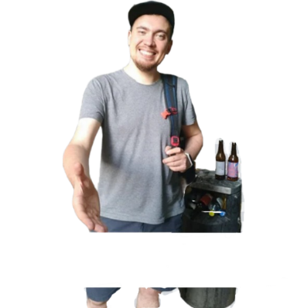

2 вопрос:
Дополните стикер характерной подписью – 1 балл

3 Вопрос:
Какая карта имеет следующий флавор? – 1 балл
*Ивольд поперхнулся от неожиданности. Либо к нему в линзу заползло очень странное насекомое, либо он наконец-то видит приведение*

4 Вопрос:
В 2020 году Wizards of the coast выпустили специальную линейку колод, приуроченных к Пионеру, перечислите цветовые сочетания, которые первыми появились из линейки Challenger decks – за каждый правильный ответ 1 балл

5 Вопрос: какой цвет, среди забаненных карт в пионере самый распространенный? – 1 балл

6 вопрос: - 1 балл за каждый правильный ответ
На одной известной карте чар красного цвета, которая популярна в формате пионер, изображен известный вам персонаж прошлых лет, назовите этого персонажа: _________________________
Каким ребенком по счёту он был в семье? ______________________________________________
Как называется раса этого персонажа? _________________________________________________

7 вопрос: - 1 балл
В каком городе проводился первый чемпионат мира по магии?

8 вопрос: - 1 балл за каждый правильный ответ
Когда данная карта была издана в 2016 году вокруг конечности на этой карте была построена интересная теория, которая была развеяна только в 2023 году с изданием карты с общим изображением двух персонажей. Назовите двух персонажей с кем связана данная теория: ______________________________ и ______________________________

9 вопрос: - 1 балл
В оригинале данная карта названа достаточно забавно для русского языка, однако локализаторы избавили нас от излишних издевок над именем этого легендарного персонажа добавив букву Э в начале имени.
Назовите имя этого персонажа на русском языке: ______________________________________________________________________
10 новогодний вопрос: - 1 балл
Все мы любим салаты, несколько дней назад буквально поглощали их тазиками.
Напишите имя плейнсволкера, который продавался на аукционе на топдеке от трейдера с более 1000 отзывов, а сам аукцион был назван Тазиками?
_____________________________________________________________________

